四川中衡检测技术有限公司
报告书信息网上公示内容填报表 ZLJL/43-01
报告书名称 | 四川隆盛科发实业有限公司年产30万套汽车（金属制品、注塑制品）零部件研发、生产加工制造项目职业病危害控制效果评价报告书
用人单位名称 | 四川隆盛科发实业有限公司 |  | 联系人 | 代老师
用人单位地址 | 绵阳高新区新区创新大道66号
技术服务项目组成员 | 杨皓、毕戎
现场调查人员 | 毕戎、杨明珠 | 现场调查时间及照片 | 2024.3.6 | 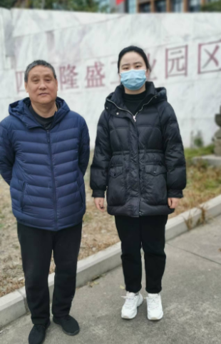
现场采样人员 | 任勇、袁青林 | 现场采样时间及照片 | 2024.3.26-2024.3.28 | 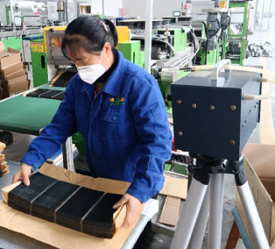
现场检测人员 | 何小凤、宋小兰 | 现场检测时间及照片 | 2024.3.30-2024.4.17
用人单位陪同人员 | 代老师

